**如何在源码添加产品和lunch菜单**

目 录

**一、** **产品菜单显示流程** 2

**1.1** **build/envsetup.sh文件** 2

**1.2** **添加菜单的方法** 3

**二、** **注释无用的产品菜单（可选）** 3

**三、** **仿照源码，添加device下的公司产品** 3

**3.1 新建一个公司目录** 3

**3.2 修改部分产品信息文件** 4

**四、** **添加bootable中preLoader及lk相关目录** 5

**4.1 preLoader** 5

**4.2 lk** 6

**五、** **添加vendor/mediate/proprietary下的目录** 7

**5.1 custom目录** 7

**5.2 trustzone目录** 8

**5.3 bootanim目录** 8

**六、** **添加vendor产品libs目录** 10

**七、** **添加不同产品的应用目录** 10

**八、** **使用宏控制Kernel选择编译** 10

**九、** 10

1. **产品菜单显示流程**
   1. **build/envsetup.sh文件**

编译源码之前，我们会先执行source build/envsetup.sh，然后才有lunch命令和其他编译命令。

看看envsetup.sh这个文件里有什么。

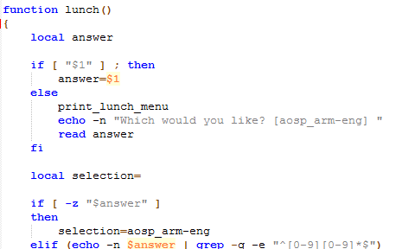从下图看到，有lunch命令的定义。有个熟悉的提示 “Which would you like? [aosp_arm-eng]”，这是默认的选项，我们可以改成自己的产品

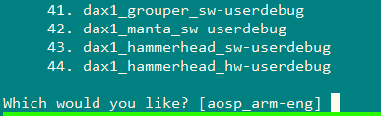

输入lunch命令后，可以看到类似右图

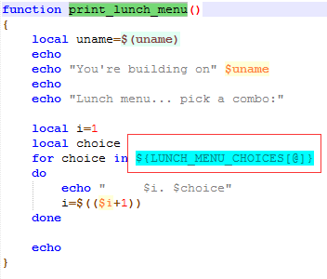菜单是由print_lunch_menu打印出来的，菜单又是由数组变量LUNCH_MENU_CHOICES获得。这个变量在add_lunch_combo函数中赋值。

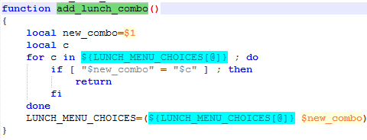

* 1. **添加菜单的方法**

添加菜单需要用到上面那个命令add_lunch_combo，脚本会搜索各目录，查找vendorsetup.sh文件，文件内容如下图，正如我们看到的lunch一样，其中有菜单名称。用同样的方法可以添加lunch菜单。后面将会演示如何添加菜单。

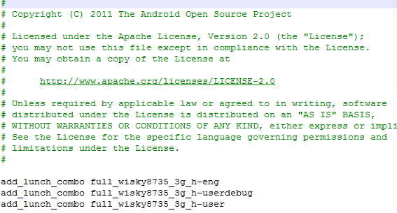

1. **注释无用的产品菜单（可选）**

搜索不需要的lunch菜单，找到vendorsetup.sh，打开后，注释里面的add_lunch_combo，用“#”注释

1. **仿照源码，添加device下的公司产品**

**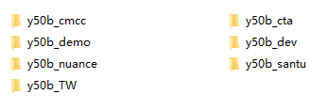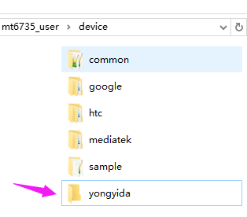****3.1 新建一个公司目录**

在里面继续新建产品目录。

产品信息参考device下其他产品，我们一直使用的是haocheng/hct6735m_65u_l，可以把这个目录里的所有文件拷贝到上面我们新建的产品目录里。

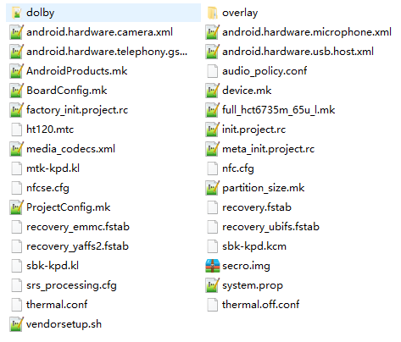

**3.2 修改部分产品信息文件**

device.mk，

BoardConfig.mk，

full_hct6735m_65u_l.mk，

AndroidProducts.mk，

vendorsetup.sh

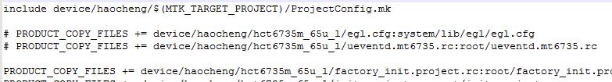

**device.mk**

这里面很多关于配置文件，指定目录相关路径的，改成我们产品目录就好了。搜索device/haocheng, 替换成device/yongyida; 搜索hct6735m_65u_l，替换成相应目录如y50b-dev。需要注意的是不能替换全部，需要确认是device下的，不是vendor下的，根据需要替换。



**BoardConfig.mk**

同样也是替换产品公司和产品名称

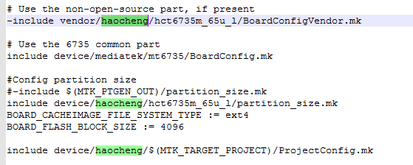

**full_hct6735m_65u_l.mk**

这个文件需要改文件名，如full_y50b_dev.mk。需要修改文件内容，对应路径和产品信息。KERNEL_DEFCONFIG可以使用其他产品的文件，LK和PRELOADER因为需要定制，就修改为自己的产品。

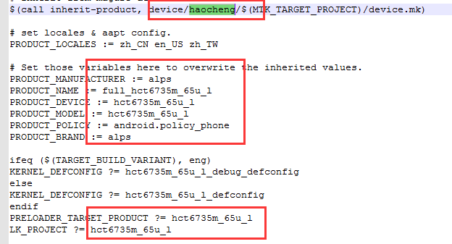

**AndroidProducts.mk**

这个文件内容就一句话：

PRODUCT_MAKEFILES := $(LOCAL_DIR)/full_hct6735m_65u_l.mk，修改对应的路径

PRODUCT_MAKEFILES := $(LOCAL_DIR)/full_y50b_dev.mk

**vendorsetup.sh**

添加lunch菜单，就写到这里



1. **添加bootable中preLoader及lk相关目录**

**4.1 preLoader**

目录位置：bootable/bootloader/preloader/custom，添加对应产品的custom目录。

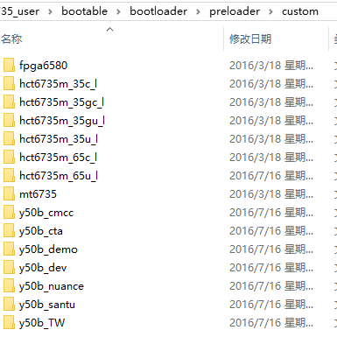 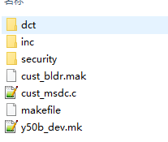

从hct6735m_65u_l中复制文件到y50b_dev下，修改一个文件：

y50b_dev.mk，修改文件内容TARGET=y50b_dev

**4.2 lk**

lk主要是kernel的logo的地方需要更改几个地方：

**bootable/bootloader/lk/dev/logo/rules.mk**

**bootable/bootloader/lk/dev/logo/y50b_dev/**

**bootable/bootloader/lk/project/y50b_dev.mk**

**bootable/bootloader/lk/target/y50b_dev/**

**bootable/bootloader/lk/dev/logo/rules.mk**

识别当前产品，选择对应的目录进行编译。添加判断当前产品是y50b前缀的

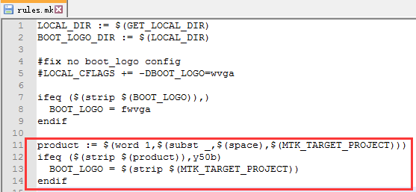

**bootable/bootloader/lk/dev/logo/y50b_dev/**

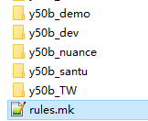

产品目录下是kernel中的开机logo，充电图标等。

**bootable/bootloader/lk/project/y50b_dev.mk**

改一个地方：TARGET := y50b_dev，对应产品名

**bootable/bootloader/lk/target/y50b_dev/**

复制hct6735m_65u_l的文件到此，内容不需要改

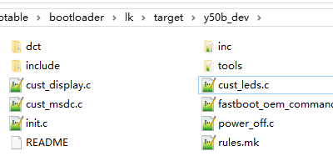

1. **添加vendor/mediate/proprietary下的目录**

**5.1 custom目录**

路径： vendor/mediate/proprietary/custom/

主要是底层的一些数据。

添加产品目录，拷贝hct6735m_65u_l的文件到此，修改Android.mk

ifeq ($(MTK_PROJECT), y50b_dev)

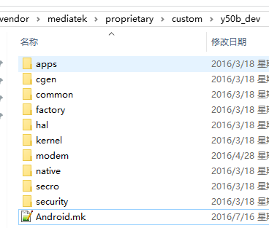

**5.2 trustzone目录**

路径： vendor/mediatek/proprietary/trustzone/project/

这个工程编译后，刷机的时候，对应的是tee1.img

添加mk文件

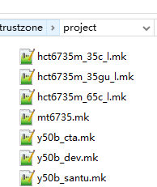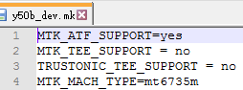

**5.3 bootanim目录**

路径：

vendor/mediatek/proprietary/operator/OP02/prebuilt/bootanim/bootaudio/

vendor/mediatek/proprietary/operator/OP02/prebuilt/bootanim/bootanimation/

vendor/mediatek/proprietary/operator/OP02/prebuilt/bootanim/shutaudio/

vendor/mediatek/proprietary/operator/OP02/prebuilt/bootanim/shutanimation/

开关机动画，新建产品目录，区分每个产品不同的开关机动画

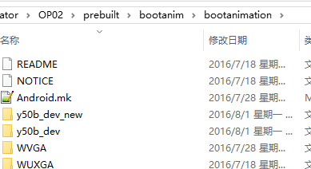

需要修改Android.mk文件，

vendor/mediatek/proprietary/operator/OP02/prebuilt/bootanim/bootanimation/Android.mk

在原有的基础上，加个判断，如果是y50b的产品，跳转到yongyida/对应的产品目录下选择编译。

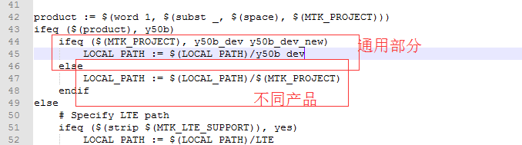

开关机铃声也一样，建yongyida目录，里面以产品区分

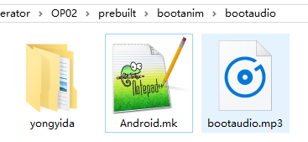

修改Android.mk，判断产品名称MTK_TARGET_PROJECT

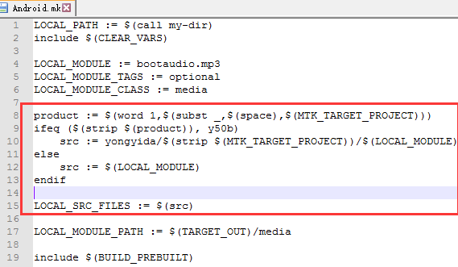

1. **添加vendor产品libs目录**

在vendor下模仿haocheng新建一个目录，将haocheng中的libs拷贝到yongyida目录。Libs目录很大，约1Gb，没有特别的需求，可以不同产品共享一个文件夹，需要修改device下的配置文件。

每个产品的device.mk: 最后一行

$(call inherit-product-if-exists, vendor/yongyida/libs/$(MTK_TARGET_PROJECT)/device-vendor.mk)

修改为：

$(call inherit-product-if-exists, vendor/yongyida/libs/common/device-vendor.mk)

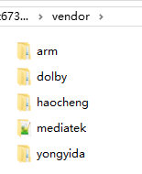

1. **添加不同产品的应用目录**
2. **使用宏控制Kernel选择编译**